Descripción Nuevos Productos :

Camisa Trekking Antiolor

Camisa Trekking Antiolor construida con tecnología para montañismo, tratamiento anti-microbiano, protección solar UV 30, secado rápido y respirable. Cómoda y versátil, tanto para caminatas, deportes de montaña o trabajo.

Botón en la manga para recoger.
Espalda ventilada.
Tejido Nylon Ripstop.
Respirable.
No condensa la humedad.
Liviana.
2 bolsillos delanteros
1 bolsillo lateral con cierre.

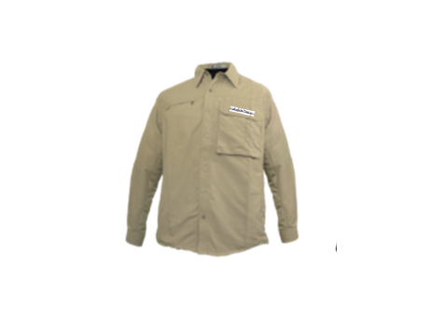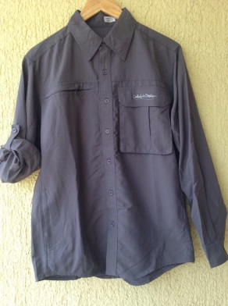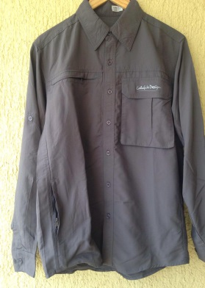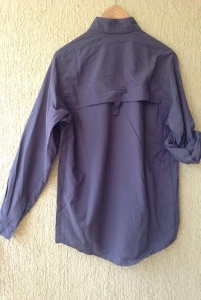

Conjunto Primera Capa Hombre Térmico

Pantalón y camiseta primera capa de micro-polar en color gris y negro.

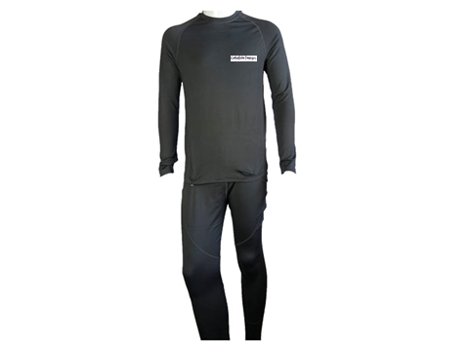

Camiseta primera capa manga larga mujer y hombre

Polera manga larga mujer y hombre con tratamiento anti-microbiano, evitando la formación de bacterias que producen el mal olor.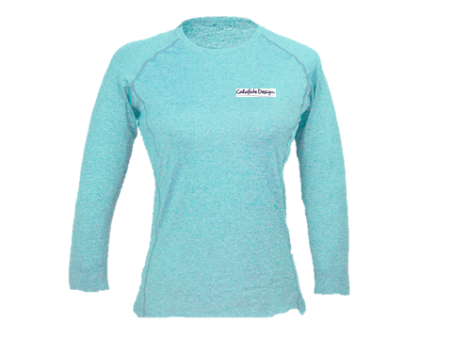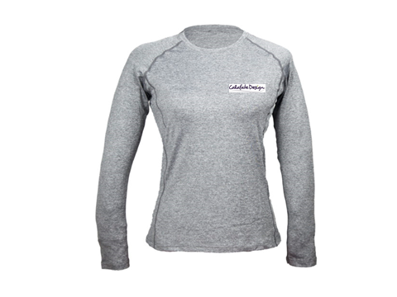

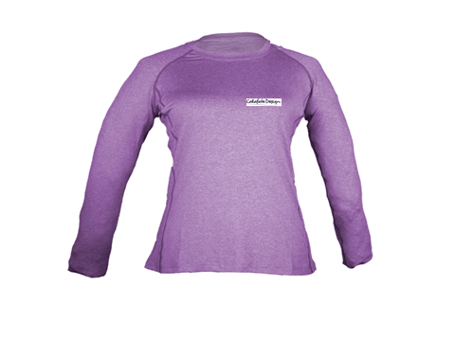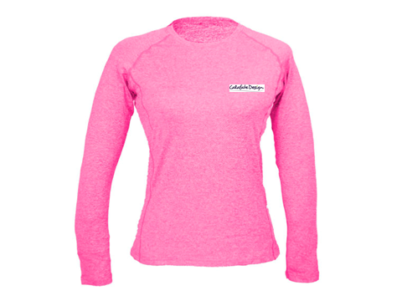

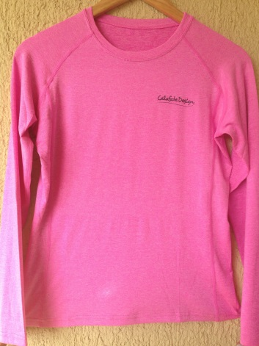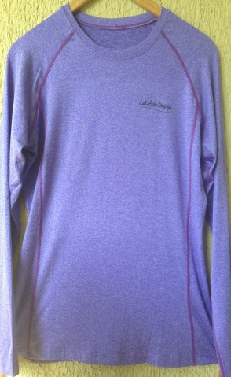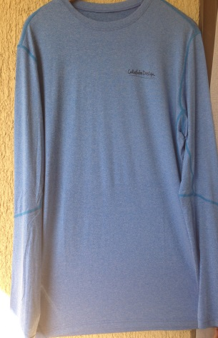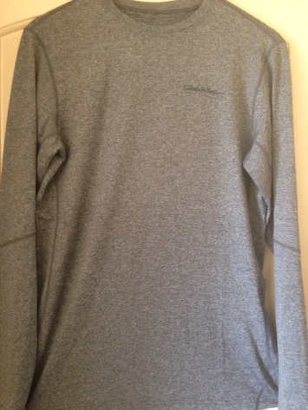

Parka Plumas Mujer con Gorro
Parka con gorro Mujer 100 % pluma, ultra livianas, térmica, densidad de pluma (fill power) 650, comprimible, excelente capacidad de retención del calor corporal. tejido exterior Ripstop,

